اینورتر چند سطحی نامتقارن

چکیده- این مقاله یک اینورتر چند سطحی (MLI) را پیشنهاد می‌کند که دارای دو یا چند منبع ولتاژ DC نابرابر با تعداد اجزای کمتر است. MLI پیشنهادی متشکل از بسیاری از واحدهای منبع DC اساسی است، که در آن هر واحد منبع DC اصلی به صورت سری روی هم قرار می‌گیرند تا سطوح ولتاژ بالاتری را بدست آورند. توپولوژی پیشنهادی MLI از یک اینورتر Hbridge آبشاری پایه MLI مشتق شده است. AMLI طراحی شده قادر به مدیریت جریان منفی است و از این رو به دلیل عدم وجود اجزایی مانند دیود که در توپولوژی پیشنهادی دیده می شود، قادر به کار در هر 4 ربع است، از تکنیک PWM تضاد فاز برای راه اندازی سوئیچ ها استفاده می شود. با استفاده از سه منبع ولتاژ DC مختلف به عنوان ورودی به AMLI، یک شکل موج خروجی به صورت پلکانی در سطح 15 دریافت می کنیم. THD شکل موج راه پله خروجی 8.25% است که در آن اکثر اعوجاج هارمونیک بالاتری دارد، با استفاده از فیلتر LCL می توان THD 0.1% را بدست آورد. کار بر روی MATLAB / SIMULINK 2020Ra انجام شده است
کلیدواژه‌ها - اینورتر چند سطحی، اجزاء، حالت مخالف فاز AMLI، PWM، THD

1. مقدمه
تقاضا برای انرژی به سرعت در حال افزایش است و انرژی های تجدید پذیر روز به روز محبوب تر می شوند. فتوولتائیک یکی از انرژی هایی است که به سرعت در حال رشد است زیرا مقرون به صرفه ترین، در دسترس ترین و رایج ترین است. امروزه اکثر پنل های خورشیدی فقط بین 15 تا 20 درصد راندمان دارند و این نیاز 15 تا 20 درصدی انرژی برای تبدیل به استانداردهای الکتریکی برای استفاده شهری، تلفات مبدل عمدتاً به دلیل مقادیر بالاتر جریان ورودی و ولتاژ خروجی است. بنابراین برای دریافت حداکثر انرژی ممکن از انرژی‌های تجدیدپذیر مانند سلول‌های خورشیدی، طراحی مبدل‌های کارآمد ممکن ضروری است [1].
همانطور که انتشار گازهای گلخانه ای زمین را می پوشاند، گرمای خورشید به دام می افتد. تغییرات اقلیمی و گرمایش زمین نتیجه این اقدام است. زمین در حال حاضر با سرعتی در حال گرم شدن است که پیش از این هرگز مشاهده نشده بود. در سال های اخیر تولید منابع انرژی تجدیدپذیر مانند سیستم های برق فتوولتائیک، انرژی باد و غیره به طور پیوسته در حال گسترش است. از سوی دیگر، سیستم‌های PV به دلیل عملکرد تمیزشان، بیشترین تقاضا را در RES دارند [2]. از آنجا که انرژی ارائه شده توسط RES هنوز در مقایسه با سوخت های فسیلی ناکافی است، بنابراین ما نمی توانیم تلفات انرژی بالا را تحمل کنیم، بنابراین یک مبدل انرژی کارآمد مورد نیاز است. ادبیات رزکت نشان می دهد که MLI مبدل های توان کارآمد هستند [3،4]. اما در این پروژه تلاش هایی برای طراحی و شبیه سازی AMLI اینورتر 15 سطحی با استفاده از سه باتری با نسبت 1:2:4 به عنوان منبع ولتاژ انجام شده است [5].
اینورترهای چند سطحی توجه زیادی را در حوزه های دانشگاهی و صنعتی به خود جلب کرده اند. رویکردهای اینورترهای چند سطحی نه تنها کیفیت توان خروجی مبدل را افزایش می‌دهند، بلکه در مبدل‌های الکترونیکی قدرت، مقادیر بالاتر ولتاژ و توان را نیز ممکن می‌سازند. با استفاده از کلیدهای نیمه هادی ولتاژ متوسط ​​پایین تجاری موجود می توان به سطوح توان بالاتری دست یافت [6]. سوئیچ ها به صورت سریال متصل می شوند و برای ساخت یک مبدل توان بالا با استفاده از مبدل های معمولی 2 سطح لازم است. مبدل‌های چند سطحی کاربردهای متعددی دارند [7]، از جمله سیستم‌های UPS، سیستم‌های هیبریدی فتوولتائیک-UPS، کشش، کشتی‌ها، سیستم‌های تجدیدپذیر، درایو و کیفیت توان. اینورترهای چند سطحی علیرغم ویژگی‌های منحصربه‌فردشان، معمولاً تعداد زیادی سوئیچ را به کار می‌گیرند که به این دلیل تلفات و هزینه اینورتر افزایش می‌یابد. کنترل مورد نیاز نیز پیچیده است. مبدل های چند سطحی را می توان بر اساس تعداد منابع ولتاژ و سطوح ولتاژ آنها به چهار دسته تقسیم کرد: مبدل های چند سطحی نامتقارن، متقارن، هیبریدی و تک منبع DC. اینورترهای متقارن و تک منبع DC چند سطحی مانند اینورترهای با دیود نقطه خنثی (NPDC)، پل H آبشاری (CHB) و اینورترهای خازن پرنده (FC) نمونه‌هایی از اینورترهای چند سطحی سنتی هستند [8]. در ادبیات، توپولوژی های پیشنهادی معمولاً مشتقات یا ترکیباتی از این مبدل های قدیمی هستند. این مبدل ها از واحدهای پایه تشکیل شده اند و سطوح ولتاژ خروجی مبدل با اتصال سری این واحدها افزایش می یابد.
اینورتر چند سطحی نامتقارن پیشنهادی امکان استفاده از منابع ولتاژ DC با مقدار ولتاژ متفاوت را می دهد. اینورتر پیشنهادی دارای تعداد سوئیچ بسیار کمتر و تعداد سطوح ولتاژ خروجی به طور قابل توجهی بیشتر است. اینورترهای چند سطحی به دلیل کیفیت توان بالاتر، کاهش THD و تلفات سوئیچینگ کمتر از اینورترهای تک سطحی بهتر عمل می کنند.
این مبدل برای کاربردهای پرقدرت مانند نیروگاه خورشیدی طراحی شده است. و همچنین برای کاربردهایی که برق با کیفیت بالا مورد نیاز است مانند اینورتر متصل به شبکه (GCI) [9]، بیمارستان ها و صنایع.

2. توپولوژی پیشنهادی
توپولوژی اینورتر پیشنهادی نسبت به اینورتر پیشنهادی بهبود یافته است [5]، توپولوژی به دو واحد تقسیم می شود که در شکل 1 نشان داده شده است، واحد اول در نزدیکی سمت منبع شامل واحدهای پایه به صورت سری و واحد دوم است. در سمت بار، از پل H برای ارائه ولتاژهای خروجی جایگزین تشکیل شده است.
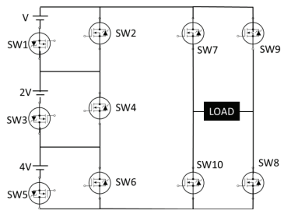
شکل 1. AMLI تک فاز 15 پیشنهادی.
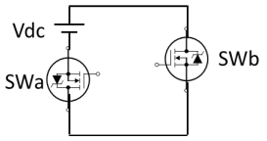
شکل 2. واحد پایه توپولوژی پیشنهادی.
واحد اصلی نشان داده شده در شکل 2 از یک منبع DC و دو کلید SWa و SWb تشکیل شده است. سوئیچ SWa به صورت سری با منبع DC و SWb به صورت پاد موازی در سراسر سوئیچ SWa و منبع DC متصل می شود. هر واحد پایه منبع ولتاژ DC متفاوتی دارد و سوئیچ ها بر این اساس انتخاب می شوند. این واحدهای پایه به صورت سری به هم متصل می شوند، اگر واحد پایه بالا را واحد اول و پایه ترین واحد پایین را به عنوان واحد n در نظر بگیریم، آنگاه مقدار منابع ولتاژ DC مورد استفاده به ترتیب 1:2:4:8:16: … : 2 (n+1) -1. شبیه سازی طراحی شده تنها از سه واحد اصلی تشکیل شده است بنابراین منابع ولتاژ DC مورد استفاده نسبت 1:2:4 هستند.
توپولوژی پیشنهادی تجزیه و تحلیل می شود و شرایط سوئیچینگ قدرت برای مدار شکل 1 به دست می آید که در آن می توانیم پانزده خروجی سطح ولتاژ مختلف را در جدول 1 به دست آوریم.
جدول I. حالات تعویض توپولوژی پیشنهادی.
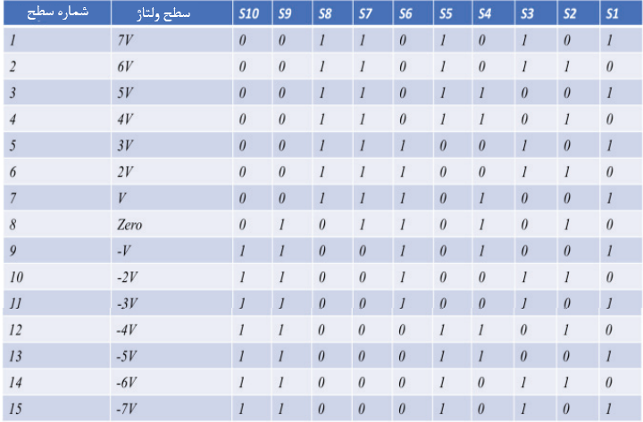
به طور کلی تعداد ولتاژهای خروجی و تعداد کلیدهای نیمه هادی قدرت مورد استفاده در توپولوژی پیشنهادی به صورت زیر نشان داده شده است.
• تعداد کلیدهای مورد نیاز = 2n+4
• تعداد سطوح ولتاژ خروجی = 2^{(n+1)}-1
جایی که n تعداد منابع ولتاژ DC مورد استفاده در AMLI پیشنهادی را نشان می دهد.

3. کار و حالت های عملیات
هر زمان سوئیچ SWa در واحد پایه هدایت شود، منبع ولتاژ DC در آن واحد پایه را به توپولوژی اضافه می کند و هر زمان که سوئیچ SWb آن را هدایت کند منبع ولتاژ DC را دور می زند. ما باید مطمئن شویم که SWa و SWb هر دو به طور همزمان انجام نمی شوند. با استفاده از سه واحد اصلی که منبع ولتاژ DC به ترتیب نسبت 1:2:4 دارند، می‌توان حداکثر ولتاژ پیک 7Vdc را در بار تولید کرد. پل H برای دریافت ولتاژهای مثبت و منفی جایگزین در بار استفاده می شود.
15 حالت عملکرد اینورتر پیشنهادی برای به دست آوردن 15 سطح ولتاژ مختلف وجود دارد که در شکل 3 تا شکل 17 در زیر نشان داده شده است. سوئیچ های مورد استفاده در توپولوژی MOSFET هستند زیرا MOSFET ها از نظر ساختار متقارن هستند و اجازه می دهند جریان در هر دو جهت جریان یابد، بنابراین می توانیم از بار RL نیز در جایی که جریان منفی دریافت می کنیم استفاده کنیم. با استفاده از MOSFET در این روش می توانیم اینورتر را در هر 4 ربع کار کنیم.
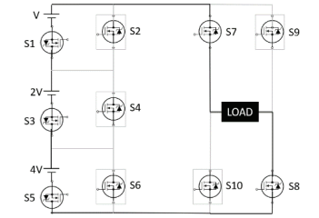
شکل 3. حالت 1، Vo = 7V
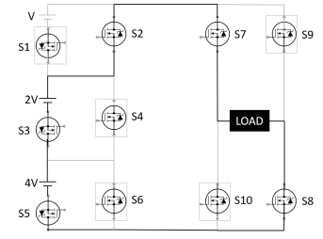
شکل 4. حالت 2، Vo = 6V
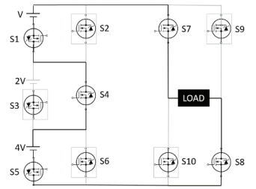
شکل 5. حالت 3، Vo = 5V
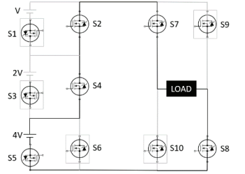
شکل 6. حالت 4، Vo = 4V
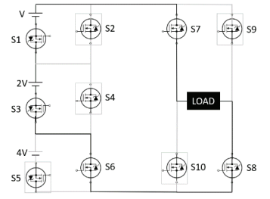
شکل 7. حالت 5، Vo = 3V
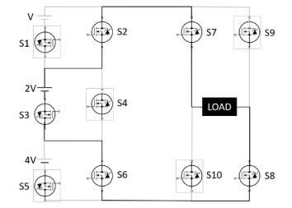
شکل 8. حالت 6، Vo = 2V
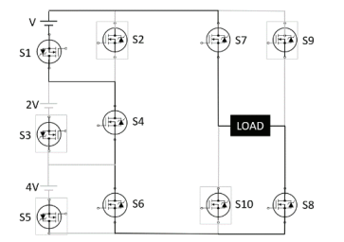
شکل 9. حالت 7، Vo = 1V
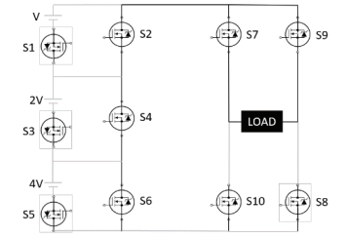
شکل 10. حالت 8، Vo = 0V
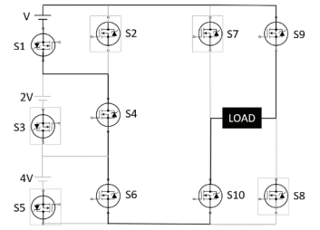
شکل 11. حالت 9، Vo = -1V
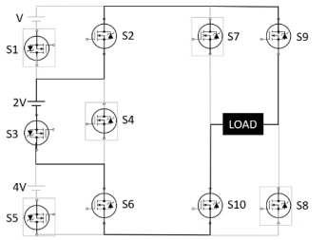
شکل 12. حالت 10، Vo = -2V
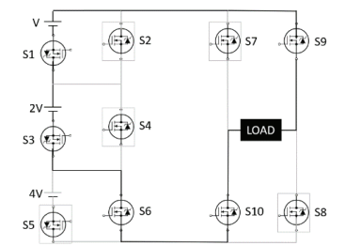
شکل 13. حالت 11، Vo = -3V
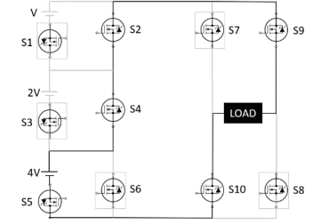
شکل 14. حالت 12، Vo = -4V
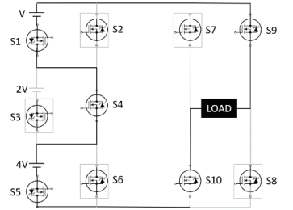
شکل 15. حالت 13، Vo = -5V
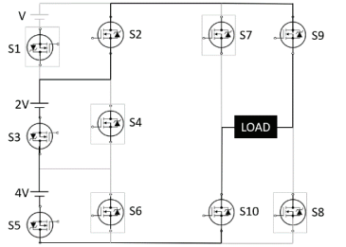
شکل 16. حالت 14، Vo = -6V
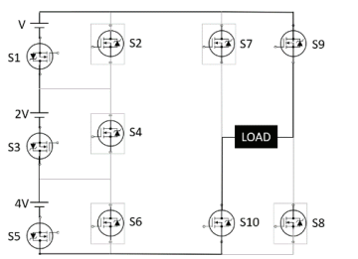
شکل 17. حالت 15، Vo = -7V
4. تکنیک های PWM
تکنیک PWM تغییر سطح برای توپولوژی پیشنهادی مناسب است. سیگنال ‌های راه‌ اندازی یک AMLI پیشنهادی با استفاده از یک سیگنال کنترل مرجع موج سینوسی و چهارده سیگنال موج مثلثی حامل با فرکانس و دامنه برابر پیکربندی می‌شوند. سیگنال ها بر اساس مقایسه بین سیگنال های حامل مثلثی با جابجایی عمودی و سیگنال کنترل مرجع سینوسی تولید می شوند که در شکل 18 نشان داده شده است.
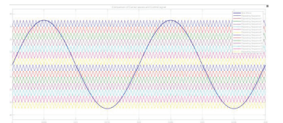
شکل 18. مقایسه سیگنال های حامل و سیگنال کنترل.
تکنیک‌های PWM که در بالا توضیح داده شد را می‌توان بر اساس سیگنال‌های موج حامل [10] به‌عنوان حالت فاز (PD)، حالت مخالف فاز جایگزین (APOD) و حالت مخالف فاز (POD) متمایز کرد. اینورترهای چند سطحی سطح N معمولاً از امواج حامل N-1 استفاده می کنند. هر روش دارای معایب و مزایای خاص خود است. امواج حامل در تکنیک PD همانطور که در شکل 19 نشان داده شده است، همه در فاز هستند، امواج حامل زیر و بالای نقطه صفر در تکنیک POD نشان داده شده در شکل 20 خارج از فاز هستند و امواج حامل در تکنیک APOD نشان داده شده در شکل. .21 فاز 180 درجه از بالا به پایین جابجا شده است.

• تکنیک PD : دو طرف +ve و -ve خروجی ولتاژها نامتقارن هستند
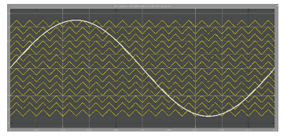
شکل 19. تکنیک PD تولید PWM
• تکنیک POD: دو طرف +ve و -ve ولتاژهای خروجی متقارن هستند.
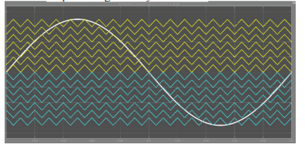
شکل 20. تکنیک POD تولید PWM
• تکنیک APOD: دو طرف +ve و -ve ولتاژهای خروجی متقارن هستند.
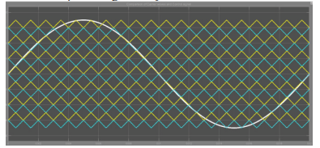
شکل 21. تکنیک APOD تولید PWM
در این مقاله 14 سیگنال مثلثی هر کدام با فرکانس 1 کیلوهرتز به گونه‌ای جابجا شده‌اند که همپوشانی ندارند و از این سیگنال‌ها به عنوان سیگنال‌های حامل استفاده می‌شود. پالس‌های راه‌اندازی مورد نظر برای همه سوئیچ‌ها در MLI توسط امواج حامل مثلثی تغییر سطح در مقایسه با موج سینوسی خالص با دامنه مرجع (Vsin) به دست می‌آید که در آن Vtri دامنه موج حامل است که به عنوان مقدار پیک به اوج تعریف می‌شود. دامنه موج سینوسی به زمان سوئیچینگ تبدیل می شود که در شکل 22 تا شکل 29 نشان داده شده است.
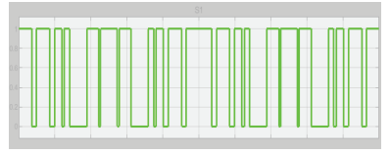
شکل 22. الگوی سوئیچینگ برای سوئیچ S1
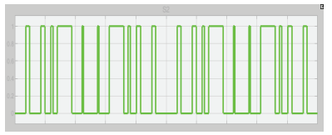
شکل 23. الگوی سوئیچینگ برای سوئیچ S2
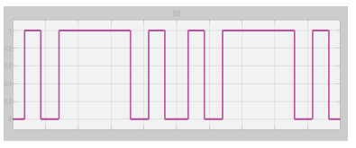
شکل 24. الگوی سوئیچینگ برای سوئیچ S3
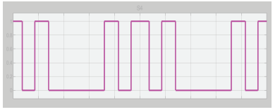
شکل 25. الگوی سوئیچینگ برای سوئیچ S4
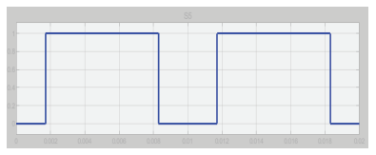
شکل 26. الگوی سوئیچینگ برای سوئیچ S5
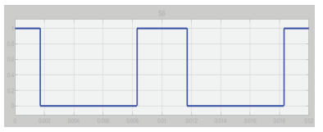
شکل 27. الگوی سوئیچینگ برای سوئیچ S6
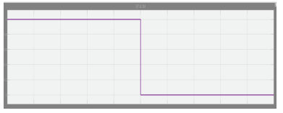
شکل 28. الگوی سوئیچینگ برای سوئیچ S7 و S8
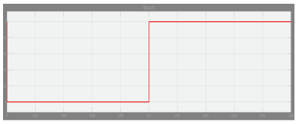
شکل 29. الگوی سوئیچینگ برای سوئیچ S9 و S10

5. شبیه سازی و نتایج
اینورتر چند سطحی نامتقارن شامل سه منبع ولتاژ DC نامتقارن، یک پل H و یک بار RL است که در شکل 30 نشان داده شده است. سه کلید S1، S3 و S5، سه منبع ولتاژ نامتقارن را کنترل می کنند. به ترکیب منبع DC و سوئیچ، سوئیچ های S2، S4 و S6 به صورت ضد موازی متصل می شوند.
شبیه‌ سازی توپولوژی پیشنهادی در زیر نشان داده شده است، و شامل یک سیگنال دروازه‌ای است که در آن موج سینوسی با شکل‌ های موج مثلثی جابجا شده در سطح مقایسه می‌شود، که به عنوان رویکرد حالت فاز شناخته می‌شود. الگوهای سوئیچینگ جداگانه در شکل 22 تا 29 نشان داده شده است. سیگنال ها به سوئیچ های S5، S3 و S1 تحویل داده می شوند. سیگنال های مکمل سوئیچ های S5، S3 و S1 به ترتیب به سوئیچ های S6، S4 و S2 مطابق جدول وضعیت سوئیچینگ داده می شود. سوئیچ های S7 و S9 در جهت مخالف هدایت می شوند. در نیمه مثبت چرخه سوئیچ های S7 و S8 روشن می شوند. در نیمه منفی چرخه سوئیچ های S9 و S10 روشن می شوند.
خروجی از اینورتر شکل موج پلکانی است، از هارمونیک های مرتبه بالا تشکیل شده است، برای کاهش هارمونیک ها از فیلتر LCL برای بدست آوردن شکل موج خروجی صاف استفاده می شود. که با استفاده از فیلتر LCL بیشتر صاف می شود.
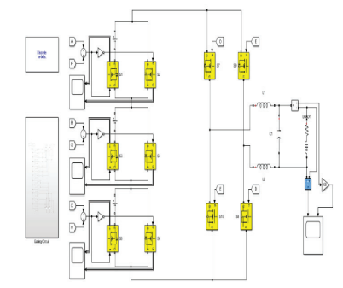
شکل 30. شبیه سازی AMLI
ولتاژ خروجی ولتاژ مضاعف 350 ولت AC با 15 سطح و فرکانس 50 هرتز در خروجی بدون فیلتر LCL همانطور که در شکل 31 نشان داده شده است، به دست می آید، خروجی بدون فیلتر دارای هارمونیک های مرتبه بالاتری است که در شکل 32 نشان داده شده است که بیشتر کاهش می یابد. با استفاده از فیلتر LCL برای دستیابی به شکل موج خروجی صاف همانطور که در شکل 19 نشان داده شده است
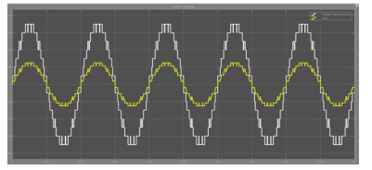
شکل 31. خروجی اینورتر بدون فیلتر.
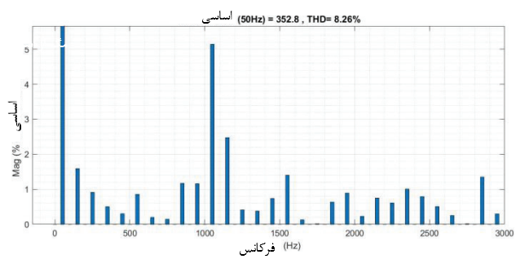
شکل 32. تجزیه و تحلیل THD شکل موج بدون فیلتر.
شکل 32 شکل موج خروجی اینورتر پیشنهادی از پلتفرم متلب را نشان می دهد، این خروجی از ولتاژ 325 ولت AC پیک تا پیک 50 هرتز است. که مطابق با شکل موج استاندارد 230 ولت RMS است. فیلتر LCL برای بدست آوردن شکل موج خروجی صاف استفاده می شود.
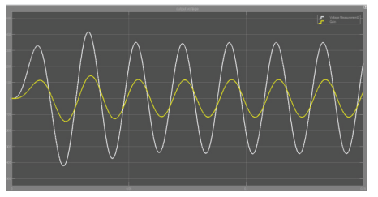
شکل 33. خروجی اینورتر با فیلتر.
تجزیه و تحلیل THD شکل موج خروجی نهایی با فیلتر همانطور که با بزرگی ولتاژ شکل موج اصلی 50 هرتز به دست آمده است 323.5 ولت است که منجر به THD 0.1٪ همانطور که در شکل 34 نشان داده شده است.
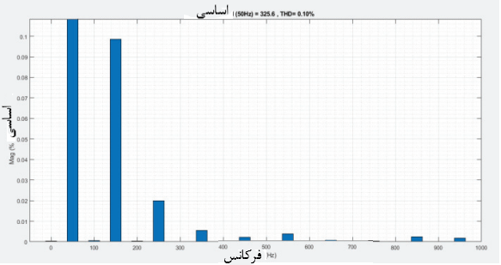
شکل 34. تجزیه و تحلیل THD شکل موج با فیلتر.
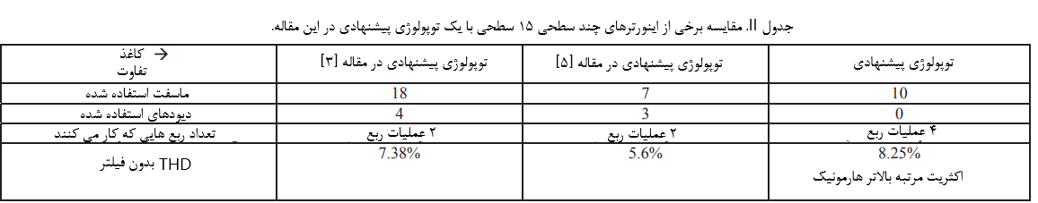
جدول 2 بالا مقایسه دو اینورتر چند سطحی دیگر از اینورترهای 15 سطحی را با AMLI سطح 15 پیشنهادی ما نشان می دهد. اینورتر پیشنهادی دارای 10 MOSFET و دیود صفر است به دلیل این شرایط اینورتر در هر 4 ربع کار می‌کند، اینورتر پیشنهادی بالاترین THD را نسبت به دو اینورتر دیگر دارد که به دلیل وجود هارمونیک‌های مرتبه بالاتر است که به راحتی می‌توان با استفاده از فیلترها کاهش داد.
5. نتیجه
توپولوژی جدیدی از اینورتر چند سطحی نامتقارن در این مقاله پیشنهاد شده است. سه ورودی نامتقارن از منابع ولتاژ DC 50 ولتی، 100 ولتی و 200 ولتی به عنوان ورودی اینورتر چند سطحی اعمال می شود. تاکید اصلی این است که با استفاده از جریان های منفی، بارهای القایی و دیودها حذف شوند و از این رو باعث می شود تعداد قطعات کمتر استفاده شود و همچنین منجر به عملیات 4 ربعی می شود. طراحی مبدل پیشنهادی با موفقیت ساخته شده و در متلب ارائه شده است، با نتایج شبیه‌ سازی شده مطابقت نزدیک با خروجی بهینه مورد نیاز را نشان می‌دهد. اگر بار فقط مقاومتی باشد، اینورتر چند سطحی 350 ولت DC را به 350 ولت AC پیک به اوج تبدیل می کند. اینورتر چند سطحی با یک فیلتر LCL طراحی شده و بار مقاومت 280 اهم و mH 200 خروجی AC 350 ولتی را به 230 ولتی RMS تبدیل می کند. این اینورتر چند سطحی دارای نرخ جریان بار کامل 8 آمپر است و در محدوده ولتاژ AC 230 ولت RMS کار می کند و THD به دست آمده 0.1 درصد است.
REFERENCES
[1] Cathrine E. S. Feloups, Ahmed I. M. Ali, Essam E. M. Mohamed, “Single-Phase Seven-Level PWM Inverter for PV Systems Employing Multi-level Boost Converter”, IEEE- 17632965, Conference Paper, 10.1109/ITCE.2018.8316658 , 15 March 2018.
[2] Saeed Yousofi-Darmian, S. Masoud Barakati, “A New Asymmetric Multilevel Inverter With Reduced Number of Components”, IEEE20115077, Vol: 8, Issue: 4, pp. 4333 - 4342, Dec. 2019.
[3] P. Vimala, S. Jaisiva, T. Gokulapriya “Design of Multilevel Inverter Topology for Cascaded Voltage Source Architectures”, Conference Paper, 10.1109/ICSCAN53069.2021.9526344, 06 September 2021.
[4] E. Babaei, S. Alilu and S. Laali, “A new general topology for cascaded multilevel inverters with reduced number of components based on developed H-bridge,” IEEE Trans. Ind. Electron., vol. 61, no. 8, pp. 3932–3939,Aug. 2014.
[5] Ravi Kumar V , Sanjay N, “Design and Development of Asymmetrical MultiLevel Inverter for solar energy” ICEECCOT 14- 15, dec 2018.
[6] Erfan Hallaji, Ossein Madadi Kojabadi, “Novel switched-capacitorbased multilevel inverter topology for renewable energy” PEDSTC, 78-1-6654-0366-5/20/$31.00, IEEE, 2021.
[7] Kaushik Kushalappa Naik, Dr.Venugopal N, “1kW Home Inverter using cascaded Current Fed Push Pull Converter and SPWM Inverter”, IEEE – 43488, 9th ICCCNT 2018 July 10-12, 2018, IISC, Bengaluru.
[8] T. Sunitha, K. Udhayakumar, T. Annamalai, C. Gopinath, “A New 23 Level Cascaded Multi-Level Inverter with Optimum Structure”, IEEE- 18043468, Conference Paper, 23 August 2018.
[9] Wooyoung Choi, Bulent Sarlioglu, ” Comparative Analysis on Performance of Power Quality Improvement of Grid-Connected Inverters“, IEEE-19192476, Conference Paper, 10.1109/ECCE.2019.8912488, 28 November 2019.
[10] K. Leela Madhav, Challa Babu, P. Ponnambalam, Ashutos Mahapatra, “Fuzzy Logic Controller for Nine Level Multi-Level Inverter with Reduced Number of Switches”, International Conference on Innovations in Power and Advanced Computing Technologies, 10.1109/IPACT.2017.8244938, 21-22 April 2017.

